Mach mit!
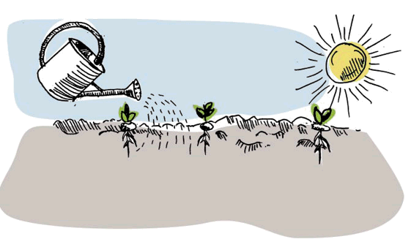
Wir, die VGH Versicherungen, werden im Rahmen eines Innovationslabors das Thema „Generation Y und Z“ betrachten. Über die Methode Design Thinking erarbeiten wir zusammen mit Euch Ideen, wie wir als Unternehmen für diese Generationen attraktiver und nutzenstiftender werden können.

Und damit wir nicht nur in unserem eigenen Saft schmoren, brauchen wir Deine Hilfe.
Was ist Deine Aufgabe? Sei präsent und mische Dich ein. Denke quer und gib uns neue Impulse.
Was ist Dein Aufwand? Du entwickelst mit uns an 3 Workshop–Terminen (31.08./01.09.2020, 08./09.10.2020 und 09./10.11.2020) einen Prototypen, der am 09.12.2020 gepitcht wird.
Wo? Alle Workshops finden in Hannover statt – oder auch bei Dir zu Hause. Corona stellt uns hier vor die Herausforderung, in unterschiedlichen Formaten zu denken und zu planen. So planen wir sowohl eine Präsenzveranstaltung, als auch ein hybrides Format.
Was hast Du davon? Du erlebst die Methode Design Thinking in einem Konzernumfeld. Du entwickelst zusammen mit den unterschiedlichsten Personen aus dem Unternehmen einen Prototyp, der beim Gewinn des Pitches in die Realisierung geht. Die Erfahrungen, die Du hier sammelst, sind für Dich und Dein Studium sehr wertvoll. Auch ist das Netzwerk, welches sich hier automatisch ergibt, von hohem Wert für Dich. Und am Ende bietet die Methode eine Menge Spaß bei der Entwicklung zukunftsfähiger Prototypen.
Melde Dich unter intralab@vgh.de an. Es gibt lediglich 6 Plätze, daher zögere nicht zu lange. Für weitere Fragen stehen Dir gerne unter 0511-362-3585 (Katrin Beier) oder unter 0511-362-2125 (Ute-Simone Berger) zur Verfügung.

